APRIL /ejpril/- KWIECIEŃ

It-s spring time!- mamy wiosnę
Spring weather /łewe/- wiosenna pogoda:

*it’s warm- jest ciepło
*it’s raining- pada deszcz
*it’s cloudy- jest pochmurno
*it’s sunny- jest słonecznie
*it’s windy- jest wietrznie
*flowers- kwiaty
*bee- pszczółka
*ant- mrówka
*worm- robak
*spider- robak
*butterfly- motyl
*ladybird- biedronka
*green grass- zielona trawa

Spring activities- wiosenne aktywności:

*go to the park- iść do parku
*go for a walk- iść na spacer
*ride a bike- jeździć na rowerze

Spring song- wiosenna piosenka

It’s spring time, it’s spring time.
It’s warm outside x2
Let’s go to the park x2
And play on a slide x2
It’s spring time, it’s spring time.
It’s cloudy outside x2
Let’s go to the park x2
And ride on a bike x2

Number song- piosenka o cyfrach

One, two, put on a shoe
Three, four, put one more
Five, six, do some kicks
Seven, eight, now we wait
Nine, ten- do it again!

- SOMETHING ABOUT SPRING:
https://www.youtube.com/watch?v=DobrRgD5aOU

https://www.youtube.com/watch?v=HRJUGl1a1t8

(*dodatkowe) LETS GO TO THE PLAYGROUND
/idziemy na plac zabaw/

PLAYGROUND ATTRACTIONS /plejgrałnd atrakszyns/ atrakcje w parku:

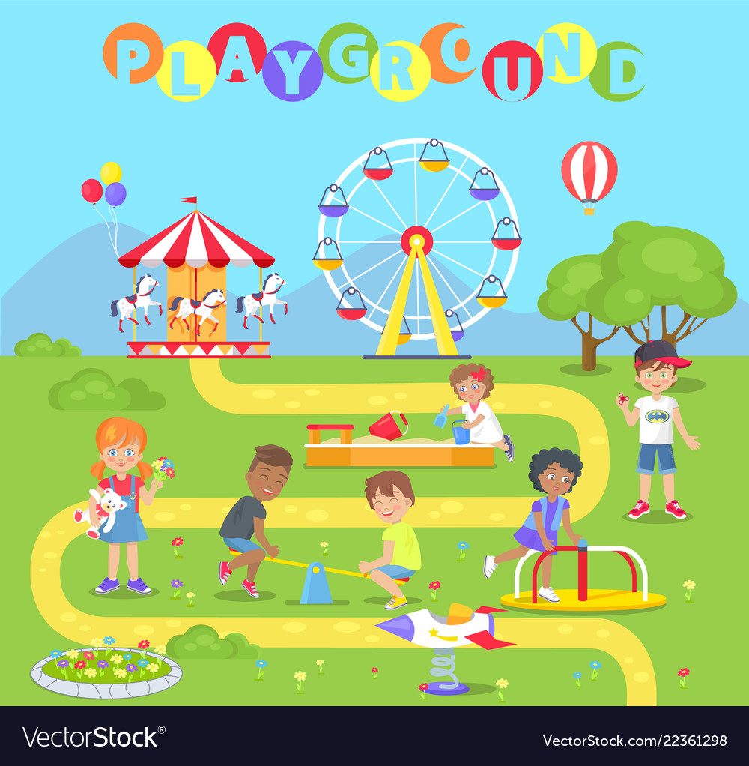

źródło: https://www.vectorstock.com/royalty-free-vector/playground-with-attractions-full-of-little-kids-vector-22361298
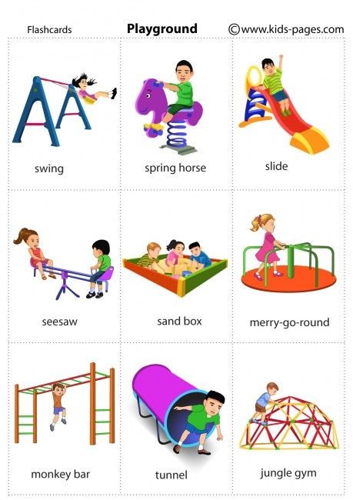

źródło strony: https://www.pinterest.ch/pin/547257792204103877/

SŁOWNICTWWO PLAC ZABAW: https://www.youtube.com/watch?v=dQsDDD5W8yc

